МИНИСТЕРСТВО СЕЛЬСКОГО ХОЗЯЙСТВА

РОССИЙСКОЙ ФЕДЕРАЦИИ

ДЕПАРТАМЕНТ НАУЧНО-ТЕХНОЛОГИЧЕСКОЙ ПОЛИТИКИ
И ОБРАЗОВАНИЯ

ФГБУ «ПОВОЛЖСКАЯ ГОСУДАРСТВЕННАЯ ЗОНАЛЬНАЯ

МАШИНОИСПЫТАТЕЛЬНАЯ СТАНЦИЯ»

Протокол испытаний

№ 08-87-11 (1020033)

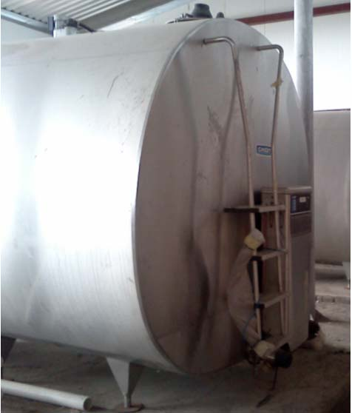

приёмочных испытаний закрытого резервуара-охладителя молока
СМТ-24000

Изготовитель (разработчик) | Адрес
ООО «Современные молочные технологии» | 420054, г. Казань, ул. Тихорецкая, 9  Тел./факс. (8432) 789-013

Результаты испытаний (краткие)
Закрытый резервуар-охладитель молока СМТ-24000
Назначение | Закрытый резервуар-охладитель молока «СМТ-24000» емкостью 24000 литров предназначен для сбора, охлаждения и хранения молока на ферме. А также, в случае, если молоко от доильного оборудования поступает в резервуар-охладитель через установки мгновенного охлаждения молока (УМОМ), для поддержания температуры молока на уровне 4 ⁰С.
Качество работы :
Производительность в режиме поддержания температуры молока на уровне 4⁰С и хранения молока за 1 ч, л |  | 1330,2
Температура молока при хранении, ⁰С |  | 4,0
Скорость повышения средней температуры молока первоначально охлажденного до плюс 4,0⁰С за 4 ч, ⁰С |  | 0,5
Условия эксплуатации:
Потребляемая мощность, кВт |  | 19,4
Трудоемкость ежесменного ТО, чел.-ч |  | 0,17
Эксплуатационная надежность |  | 0,99
Удобство управления |  | удобно
Безопасность выполнения работ |  | Обеспечена в полной мере

Описание конструкции машины
Резервуар-охладитель оборудован тремя функциональными системами: системой охлаждения, системой управления и контроля, системой автоматической промывки.
В состав входят резервуар-охладитель молока объемом 24000 л, два холодильно-компрессорных агрегата модели PRR/2/W9/B95/4 компании Copeland и агрегат промывки Т100 Auto.

Техническая характеристика
Показатели | Численные значения
Тип | стационарный
Габаритные размеры резервуара, мм:  - длина  - ширина  - высота | 6555  2500  2940
Габаритные размеры холодильно-компрессорного агрегата (одного), мм:  - длина  - ширина  - высота | 1640  820  865
Масса резервуара, кг | 3200
Количество обслуживающего персонала, чел | 1

Результаты испытаний
Качество работы | Резервуар-охладитель обеспечивает поддержание температуры молока при доении и хранении на уровне заданной – 4⁰С, что соответствует требованиям ТУ. Скорость повышения средней температуры охлажденного до 4⁰С молока при отключенном холодильно-компрессорном агрегате не превышает 0,5⁰С за 4 часа.  В процессе охлаждения и перемешивания молока не происходит образования льда, пены и масла.  Автоматическая система промывки резервуара-охладителя обеспечивает качественную его мойку и дезинфекцию в соответствии СанПиН 2.3.2.1078-01.  Закрытый резервуар-охладитель «СМТ-24000» по показателям зоотехнической оценки не имеет отклонений от требований нормативных документов.
Производительность | Средняя производительность резервуара-охладителя, при хранении и поддержании температуры молока, за 1 час основного времени получена равной 1330,2 л при общей вместимости 100%.
Техническое обслуживание | Трудоемкость ежесменного ТО составляет 0,17 чел.-ч.  Техническая документация представлена в полном объеме.
Выводы по результатам испытаний
Закрытый резервуар-охладитель молока «СМТ-24000» соответствует требованиям ТУ и НД по показателям назначения, надежности и безопасности, рекомендуется к применению в сельскохозяйственном производстве.
Испытания проведены: |  | ФГБУ «Поволжская государственная зональная машиноиспытательная станция»  446442, Самарская обл., г. Кинель, п. Усть-Кинельский, ул. Шоссейная, 82  Факс (846-63) 46-4-89, тел. 46-1-43, 46-2-51  E-mail povmis2003@mail.ru
Испытания провел: |  | С.Н.Каплин
Источник информации: |  | Протокол испытаний № 08-87-11 (1020033)  от 24 октября 2011 года

